Лабораторная работа 2

Цель работы: изучить устройство HTTP-запросов и ответов, механизм кэширования и загрузку сложной веб-страницы с помощью анализатора сетевого трафика Wireshark.

Задание 1
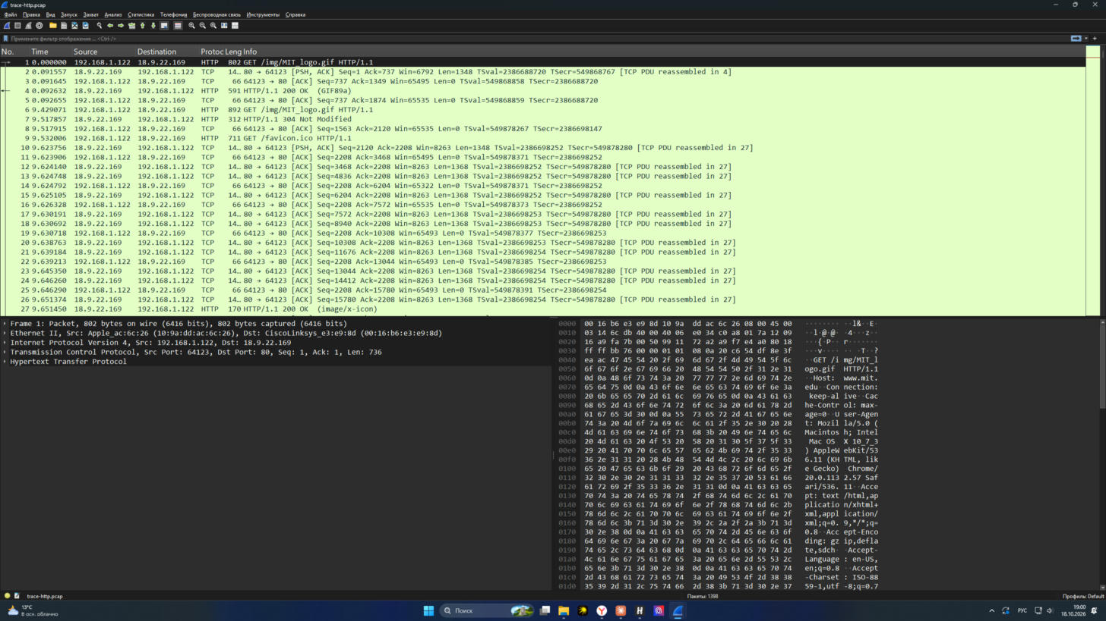
Рисунок 1 – Файл трассировки trace-http.pcap, открытый в Wireshark

Файл trace-http.pcap открыт в Wireshark через меню «Файл → Открыть». Окно разделено на три панели. Сверху находится список пакетов с номером, временем от начала записи, адресами отправителя и получателя, протоколом, длиной и кратким описанием. Посередине слева показана структура выбранного пакета по уровням (Ethernet, IP, TCP, HTTP), справа его содержимое в шестнадцатеричном виде. Первый пакет трассировки это запрос GET /img/MIT_logo.gif к серверу www.mit.edu.
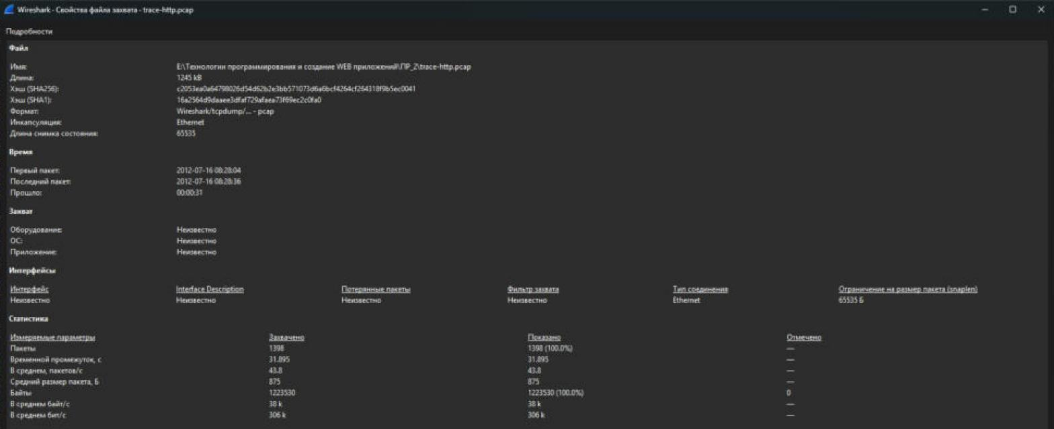
Рисунок 2 – Свойства файла захвата (Статистика → Свойства файла захвата)

В окне «Свойства файла захвата» видны общие сведения о трассировке. Запись сделана 16.07.2012 и длилась 31,9 секунды. Средний размер пакета 875 байт, средняя скорость около 306 кбит/с.
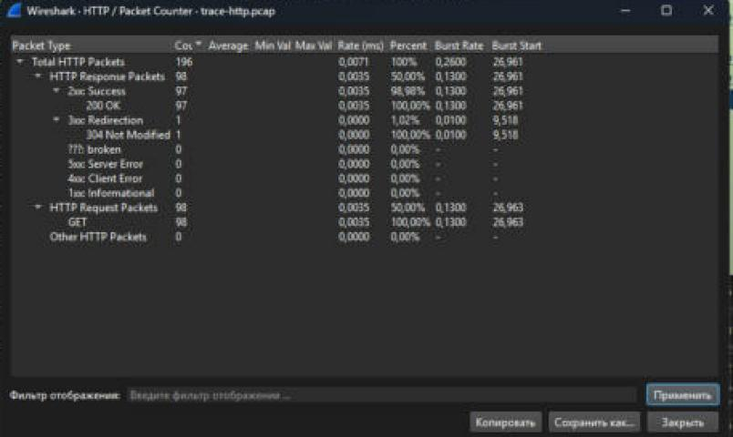
Рисунок 3 – Счётчик HTTP-пакетов (Статистика → HTTP → Счётчик пакетов)

Ответы на вопросы задания:
- Всего Wireshark перехватил и сохранил в файле 1398 пакетов (рисунок 2, строка «Пакеты»);
- Общий объём перехваченных пакетов 1 223 530 байт, то есть около 1,2 МБ (рисунок 2, строка «Байты»);
- Пакетов HTTP Request 98, все они используют метод GET (рисунок 3);
- Пакетов HTTP Response тоже 98: 97 ответов с кодом 200 OK и один ответ 304 Not Modified (рисунок 3).
Число запросов и ответов совпадает, значит на каждый запрос браузера пришёл ответ. Ошибок 4xx и 5xx в трассировке нет. HTTP-пакеты составляют только 196 из 1398 пакетов. Остальное это служебные TCP-сегменты (подтверждения, установка соединений) и части крупных ответов, которые сервер передаёт в нескольких сегментах.

Задание 2
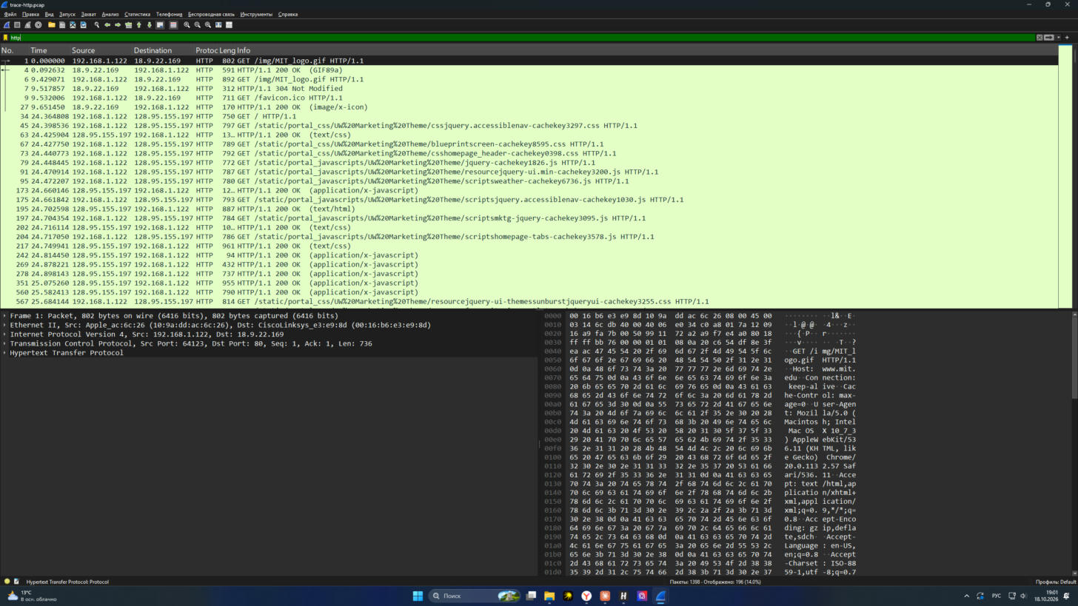
Рисунок 4 – Результат применения фильтра http

После ввода фильтра http в списке осталось 196 пакетов из 1398 (14,0 %, строка состояния внизу окна). Видны только запросы GET и ответы сервера, промежуточные TCP-сегменты скрыты. Wireshark помечает ответ протоколом HTTP на последнем сегменте, когда весь ответ уже собран. Поэтому ответ на первый запрос стоит под номером 4, хотя данные начали приходить в пакете 2.
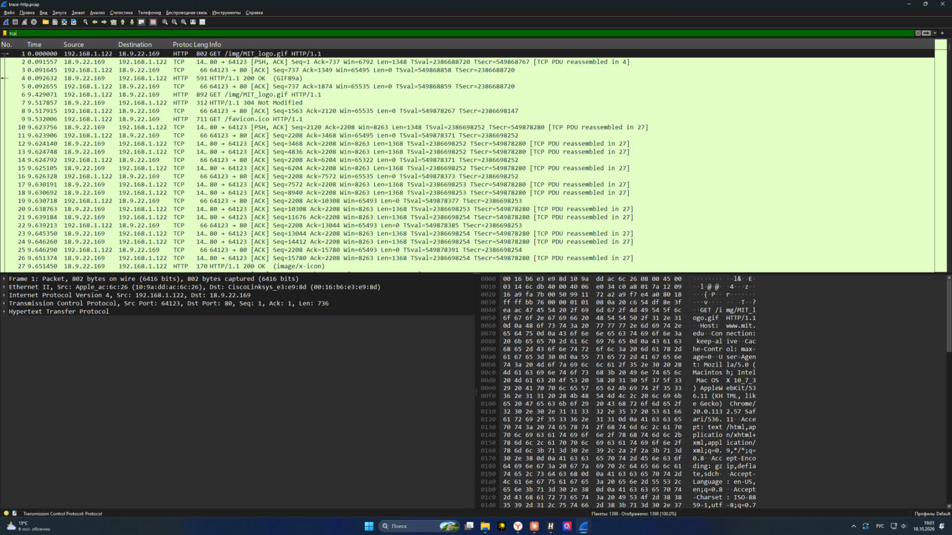
Рисунок 5 – Результат применения фильтра tcp

Фильтр tcp показывает все 1398 пакетов (100 %). Значит, вся трассировка состоит из TCP-трафика. Запросов DNS по UDP в файле нет: при записи сохранялся только обмен с веб-серверами.
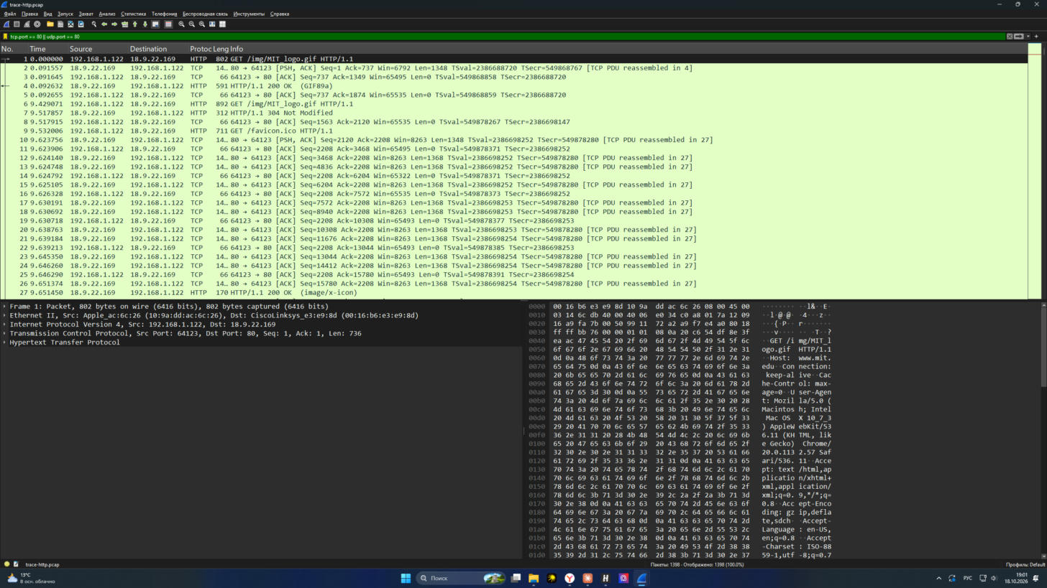
Рисунок 6 – Результат применения фильтра tcp.port == 80 || udp.port == 80

Фильтр «TCP или UDP с портом 80» записан как tcp.port == 80 || udp.port == 80 и тоже оставляет 1398 пакетов. Весь обмен идёт через порт 80, то есть по незашифрованному HTTP. UDP-пакетов на порту 80 нет. Поэтому содержимое запросов и ответов можно прочитать целиком; при HTTPS на порту 443 заголовки были бы зашифрованы.
Просмотр GET-запроса
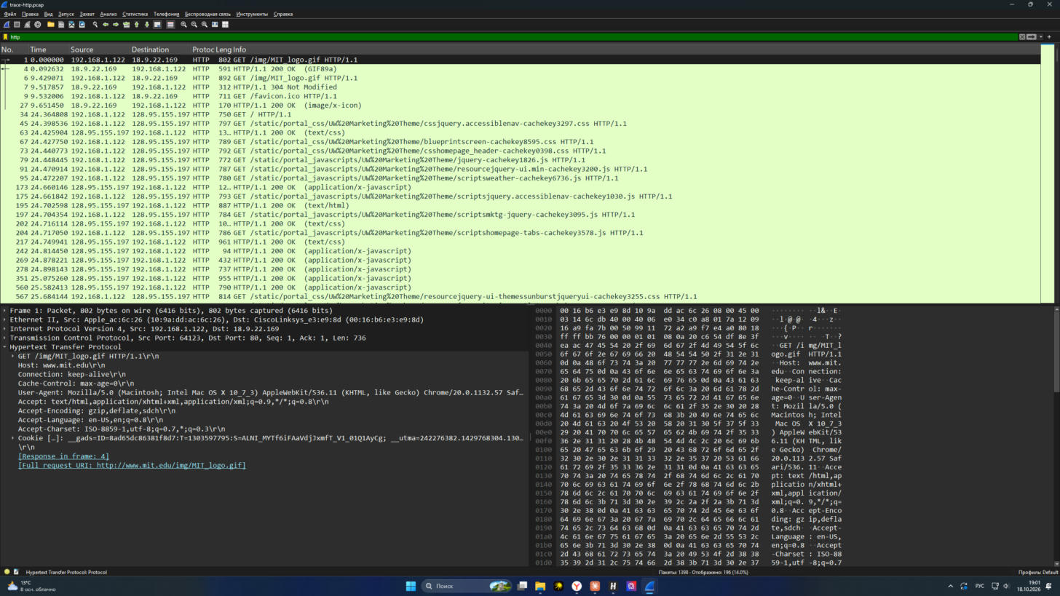
Рисунок 7 – Выбран первый запрос GET /img/MIT_logo.gif, развёрнут блок HTTP

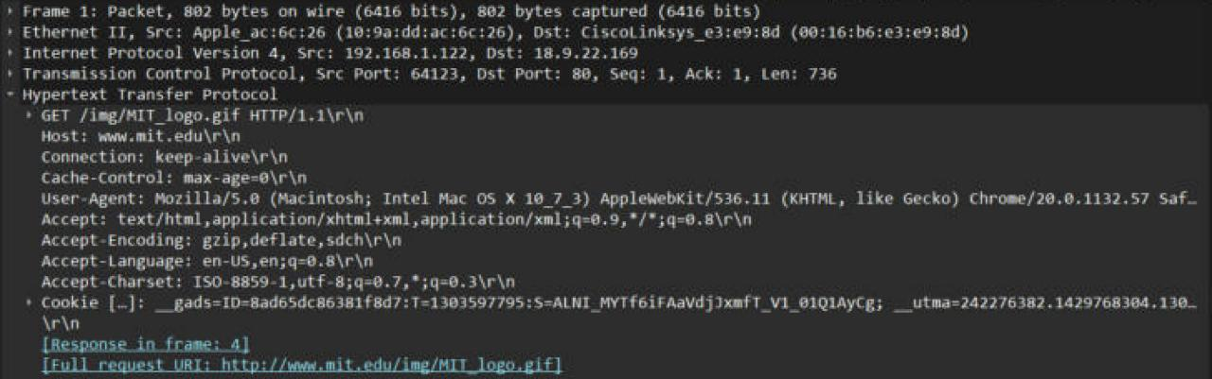
Рисунок 8 – Заголовки HTTP-запроса GET /img/MIT_logo.gif (пакет 1)

Пакет 1 имеет длину 802 байта. Заголовок HTTP идёт после заголовков Ethernet, IP и TCP: протокол прикладного уровня передаётся внутри TCP/IP. Первая строка запроса GET /img/MIT_logo.gif HTTP/1.1 содержит метод, путь к ресурсу и версию протокола. В запросе найдены все общие заголовки из задания:
- Host: www.mit.edu - имя сервера, к которому обращается браузер. Это единственный обязательный заголовок HTTP/1.1, по нему сервер с несколькими сайтами на одном IP-адресе понимает, какой сайт нужен;
- User-Agent: Mozilla/5.0 (Macintosh; Intel Mac OS X 10_7_3) … Chrome/20.0.1132.57 - браузер Chrome 20 на компьютере Mac с OS X 10.7.3. По этой строке сервер может отдать разную вёрстку разным браузерам;
- Accept: text/html,application/xhtml+xml,application/xml;q=0.9,*/*;q=0.8 - какие форматы браузер готов принять. Параметр q задаёт приоритет: HTML предпочтительнее, но подойдёт любой тип (*/*);
- Accept-Encoding: gzip,deflate,sdch - способы сжатия, которые понимает браузер. Сервер может сжать ответ, чтобы передать меньше данных;
- Accept-Language: en-US,en;q=0.8 и Accept-Charset: ISO-8859-1,utf-8;q=0.7,*;q=0.3 - предпочтительный язык (английский) и кодировки текста;
- Cookie: __gads=…; __utma=…; __utmb=…; __utmc=…; __utmz=… - cookie, которые браузер сохранил для сайта mit.edu. Это идентификаторы рекламной сети Google и Google Analytics. В __utmz видно даже, что раньше пользователь пришёл на сайт из поиска Bing по запросу «mit open courseware»;
- Cache-Control: max-age=0 - браузер просит не брать ответ из промежуточных кэшей без проверки. Такой заголовок Chrome ставит, когда пользователь обновляет страницу.
Кроме того, в запросе есть Connection: keep-alive: браузер просит не закрывать TCP-соединение после ответа, чтобы отправить по нему следующие запросы.
Просмотр ответа на GET-запрос
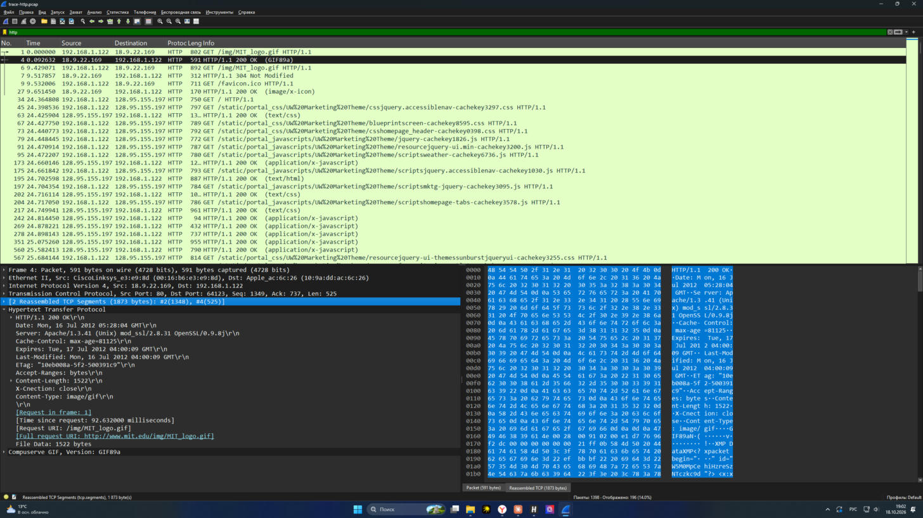
Рисунок 9 – Выбран ответ HTTP/1.1 200 OK на первый GET (пакет 4)

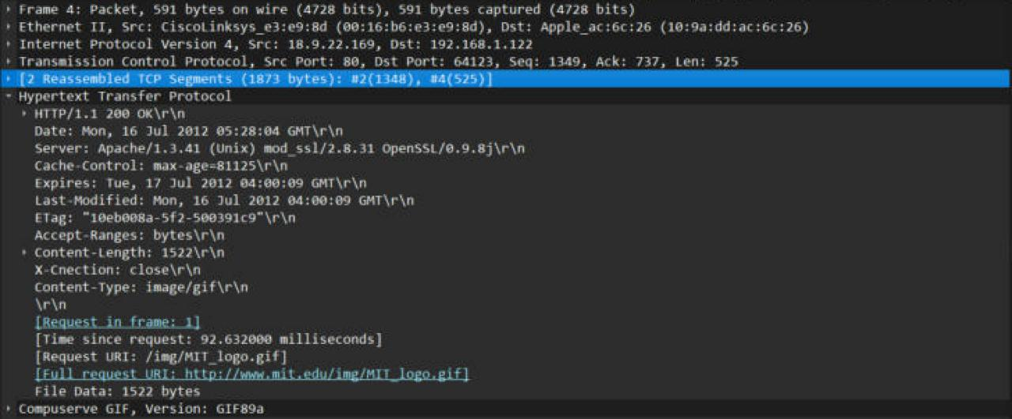
Рисунок 10 – Заголовки HTTP-ответа 200 OK с изображением MIT_logo.gif

Ответ собран из двух TCP-сегментов (пакеты 2 и 4, 1348 + 525 = 1873 байта) и пришёл через 92,6 мс после запроса. Первая строка HTTP/1.1 200 OK означает, что запрос выполнен успешно. За ней идут заголовки, а после пустой строки сам файл изображения (File Data: 1522 bytes). Что сообщают заголовки ответа:
- Server: Apache/1.3.41 (Unix) mod_ssl/2.8.31 OpenSSL/0.9.8j - сайт работает на веб-сервере Apache 1.3 под Unix с модулем поддержки SSL. Разработчику это помогает понять, какие возможности есть у сервера, но такие подробности упрощают поиск уязвимостей злоумышленнику, поэтому версию сервера часто скрывают;
- Date: Mon, 16 Jul 2012 05:28:04 GMT - время формирования ответа на сервере по Гринвичу;
- Last-Modified: Mon, 16 Jul 2012 04:00:09 GMT - когда файл последний раз изменяли на сервере. Логотип обновили в тот же день примерно за полтора часа до запроса;
- Cache-Control: max-age=81125 - ответ можно хранить в кэше 81 125 секунд, то есть 22 ч 32 мин;
- Expires: Tue, 17 Jul 2012 04:00:09 GMT - дата, после которой копия считается устаревшей. Она равна Date плюс max-age: 05:28:04 + 22:32:05 = 04:00:09 следующего дня. Получается, что сервер разрешает кэшировать логотип ровно до момента его следующего обновления, через сутки после Last-Modified;
- ETag: "10eb008a-5f2-500391c9" - уникальная метка версии файла. Apache составляет её из номера файла, размера и времени изменения: 5f2 в шестнадцатеричной системе это 1522 байта, а 500391c9 это 16.07.2012 04:00:09, то же время, что в Last-Modified;
- Content-Type: image/gif и Content-Length: 1522 - тип содержимого (картинка GIF) и его размер в байтах. По Content-Type браузер решает, как показать данные.
Отдельно стоит заголовок X-Cnection: close. Это заголовок Connection с намеренно искажённым именем: так промежуточное оборудование отключает его, и браузер не закрывает соединение. Вместе заголовки ответа говорят браузеру, что пришло, насколько оно свежее и сколько его можно хранить у себя.

Задание 3
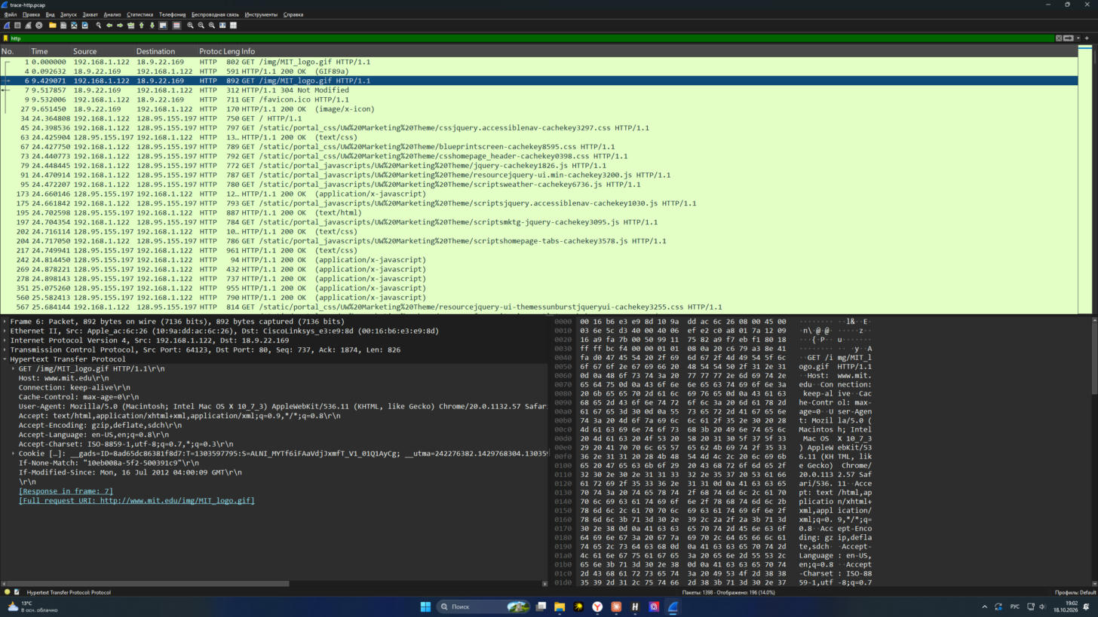
Рисунок 11 – Повторный запрос GET /img/MIT_logo.gif (пакет 6)

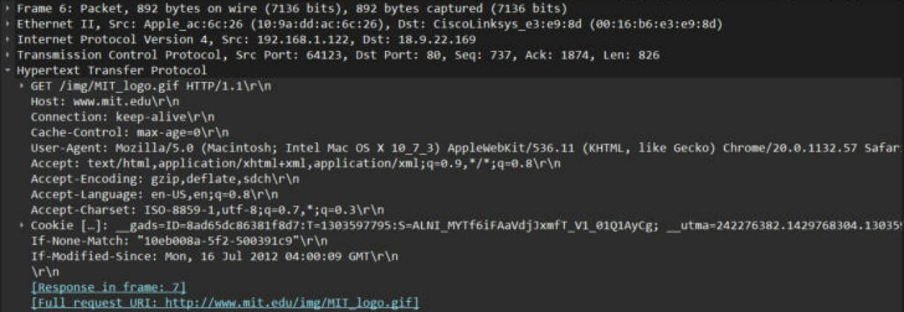
Рисунок 12 – Заголовки повторного запроса: If-None-Match и If-Modified-Since

Через 9,4 секунды браузер снова запросил тот же логотип (пакет 6, 892 байта). Запрос почти совпадает с первым, но в конце появились два условных заголовка:
- If-Modified-Since: Mon, 16 Jul 2012 04:00:09 GMT - «пришли файл, только если он изменился после этого времени». Значение взято из заголовка Last-Modified первого ответа, то есть это время изменения на сервере, а не время загрузки;
- If-None-Match: "10eb008a-5f2-500391c9" - «пришли файл, только если его ETag отличается от этого». Значение взято из ETag первого ответа.
В первом запросе этих заголовков не было, потому что кэш браузера был пуст и сравнивать было не с чем.
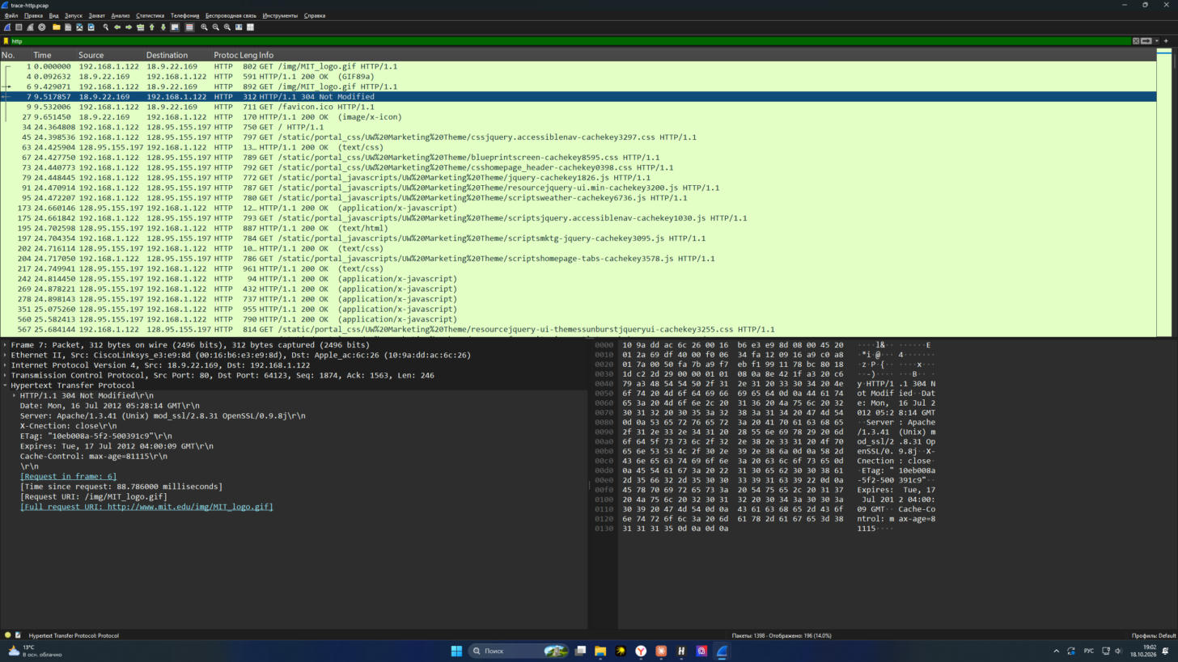
Рисунок 13 – Ответ HTTP/1.1 304 Not Modified на повторный запрос (строка 7)

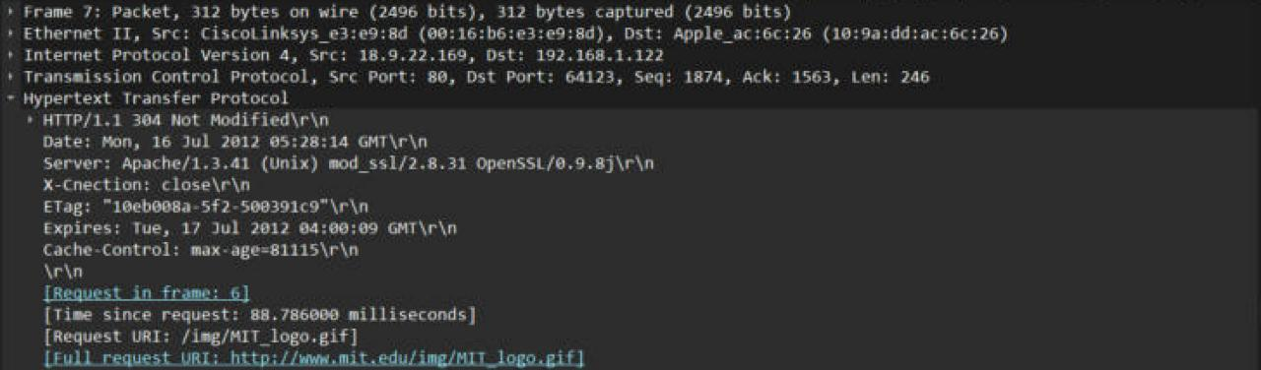
Рисунок 14 – Заголовки ответа 304 Not Modified

В строке 7 сервер ответил кодом 304 Not Modified. Логотип не изменился, поэтому сервер не передал его заново, и браузер показал копию из своего кэша. Ответ занимает 312 байт и помещается в один пакет, а первая загрузка заняла два сегмента с 1873 байтами HTTP-данных. Заголовки ответа:
- Date: Mon, 16 Jul 2012 05:28:14 GMT - время ответа, на 10 секунд позже первого;
- Server: Apache/1.3.41 (Unix) … - тот же сервер;
- ETag: "10eb008a-5f2-500391c9" - та же метка версии, что подтверждает: файл не менялся;
- Expires: Tue, 17 Jul 2012 04:00:09 GMT и Cache-Control: max-age=81115 - срок хранения продлён до того же момента. max-age стал на 10 секунд меньше, потому что с первого ответа прошло 10 секунд;
- заголовков Content-Type и Content-Length нет, и тела ответа тоже нет.
Такая проверка экономит трафик и ускоряет загрузку, особенно для больших файлов: вместо всего ресурса передаётся короткий ответ из нескольких строк. Ответ пришёл через 88,8 мс, почти столько же, сколько первый (92,6 мс): при маленьком файле основное время уходит на путь пакетов до сервера и обратно, а не на передачу данных.
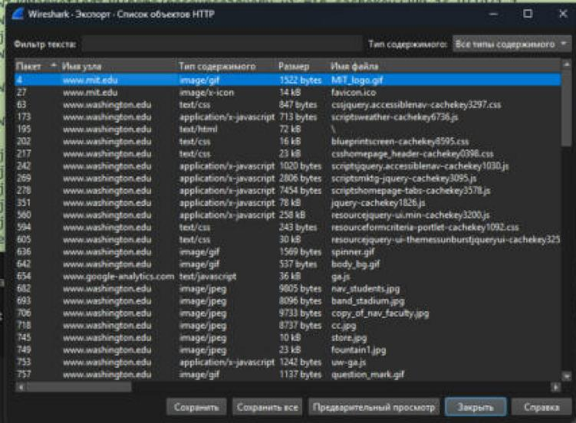
Рисунок 15 – Список объектов HTTP в трассировке (Файл → Экспортировать объекты → HTTP)


Рисунок 16 – Изображение MIT_logo.gif, извлечённое из трассировки (увеличено в 4 раза)

Через меню «Файл → Экспортировать объекты → HTTP» Wireshark показывает все файлы, переданные по HTTP, и позволяет сохранить их на диск. Первым в списке идёт MIT_logo.gif из пакета 4: тип image/gif, размер 1522 байта. Сохранённое изображение размером 78×40 пикселей это логотип MIT из цветных вертикальных полос. Именно по этой картинке обрабатывались запросы в пакетах 1 и 6.
Задание 4
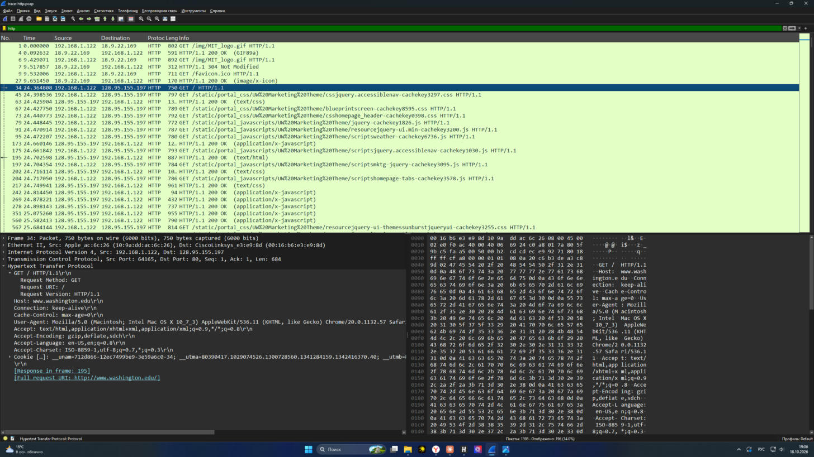
Рисунок 17 – Запрос GET / к www.washington.edu (пакет 34)

Четвёртая выборка в трассировке - это запрос главной страницы www.washington.edu (пакет 34, 750 байт). HTML-код страницы пришёл в пакете 195 (text/html, 72 КБ). Затем браузер разобрал HTML и запросил все встроенные ресурсы: стили, скрипты и картинки. Поэтому после одного GET / в списке идёт длинная серия других GET.
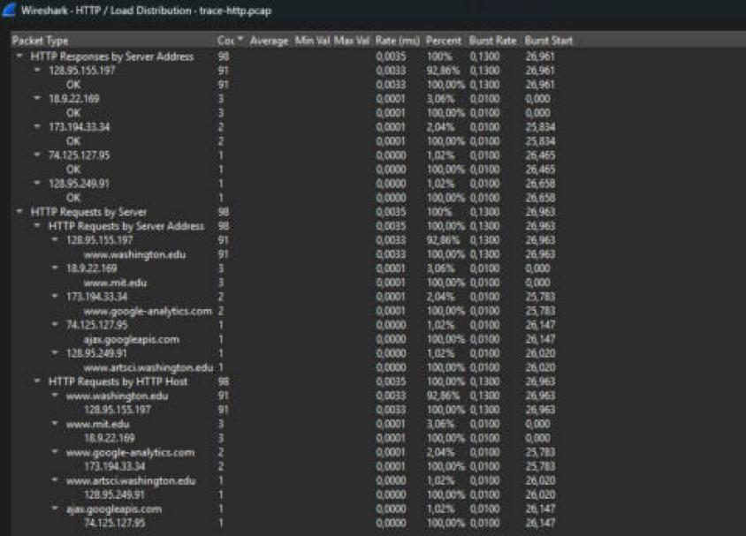
Рисунок 18 – Распределение HTTP-нагрузки по серверам (Статистика → HTTP → Распределение нагрузки)

Панель распределения нагрузки показывает, что вся трассировка содержит 98 запросов к 5 разным серверам:
- www.washington.edu (128.95.155.197) - 91 запрос, 92,86 %;
- www.mit.edu (18.9.22.169) - 3 запроса, это первые выборки с логотипом и значком favicon.ico;
- www.google-analytics.com (173.194.33.34) - 2 запроса;
- ajax.googleapis.com (74.125.127.95) - 1 запрос;
- www.artsci.washington.edu (128.95.249.91) - 1 запрос.
Таким образом, при загрузке одной страницы университета браузер обратился к четырём серверам: основному сайту, поддомену факультета и двум сервисам Google. Google Analytics собирает статистику посещений, ajax.googleapis.com загружает данные новостной ленты. Пользователь об этих обращениях не знает, хотя они передают сторонним компаниям сведения о посещении.
Счётчик HTTP-пакетов на рисунке 3 показывает типы запросов и ответов: все 98 запросов это GET, 97 ответов имеют код 200 OK, и только один ответ 304 Not Modified, найденный в задании 3. Остальные группы кодов (1xx, 4xx, 5xx) пустые.
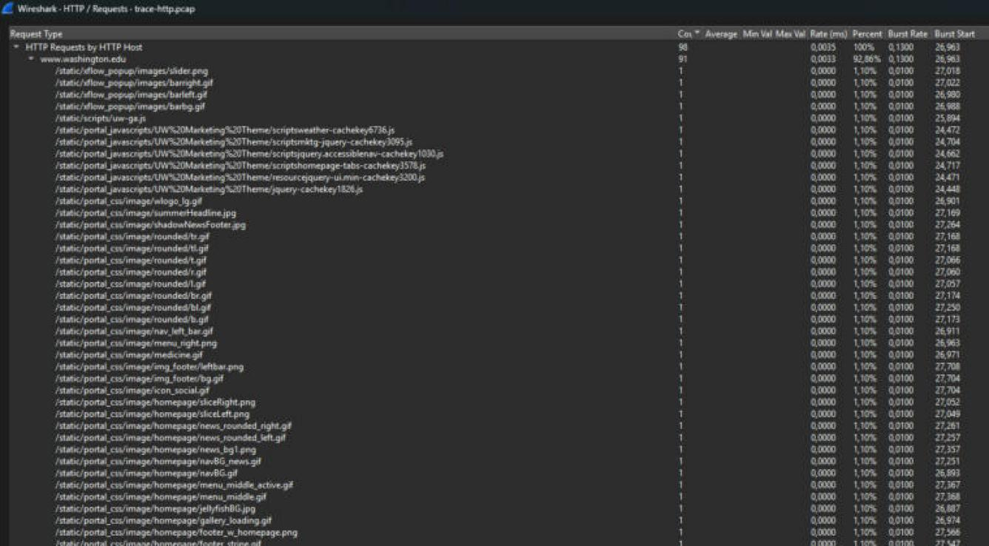
Рисунок 19 – Список запрошенных URL по серверам (Статистика → HTTP → Запросы)

Панель «Запросы» перечисляет адреса всех загруженных ресурсов. Для www.washington.edu это скрипты в каталоге /static/portal_javascripts/, таблицы стилей в /static/portal_css/ и множество мелких картинок оформления: скругления углов, фоны, иконки. Из 95 запросов страницы 1 приходится на HTML, 5 на CSS, 10 на JavaScript и 79 на изображения.
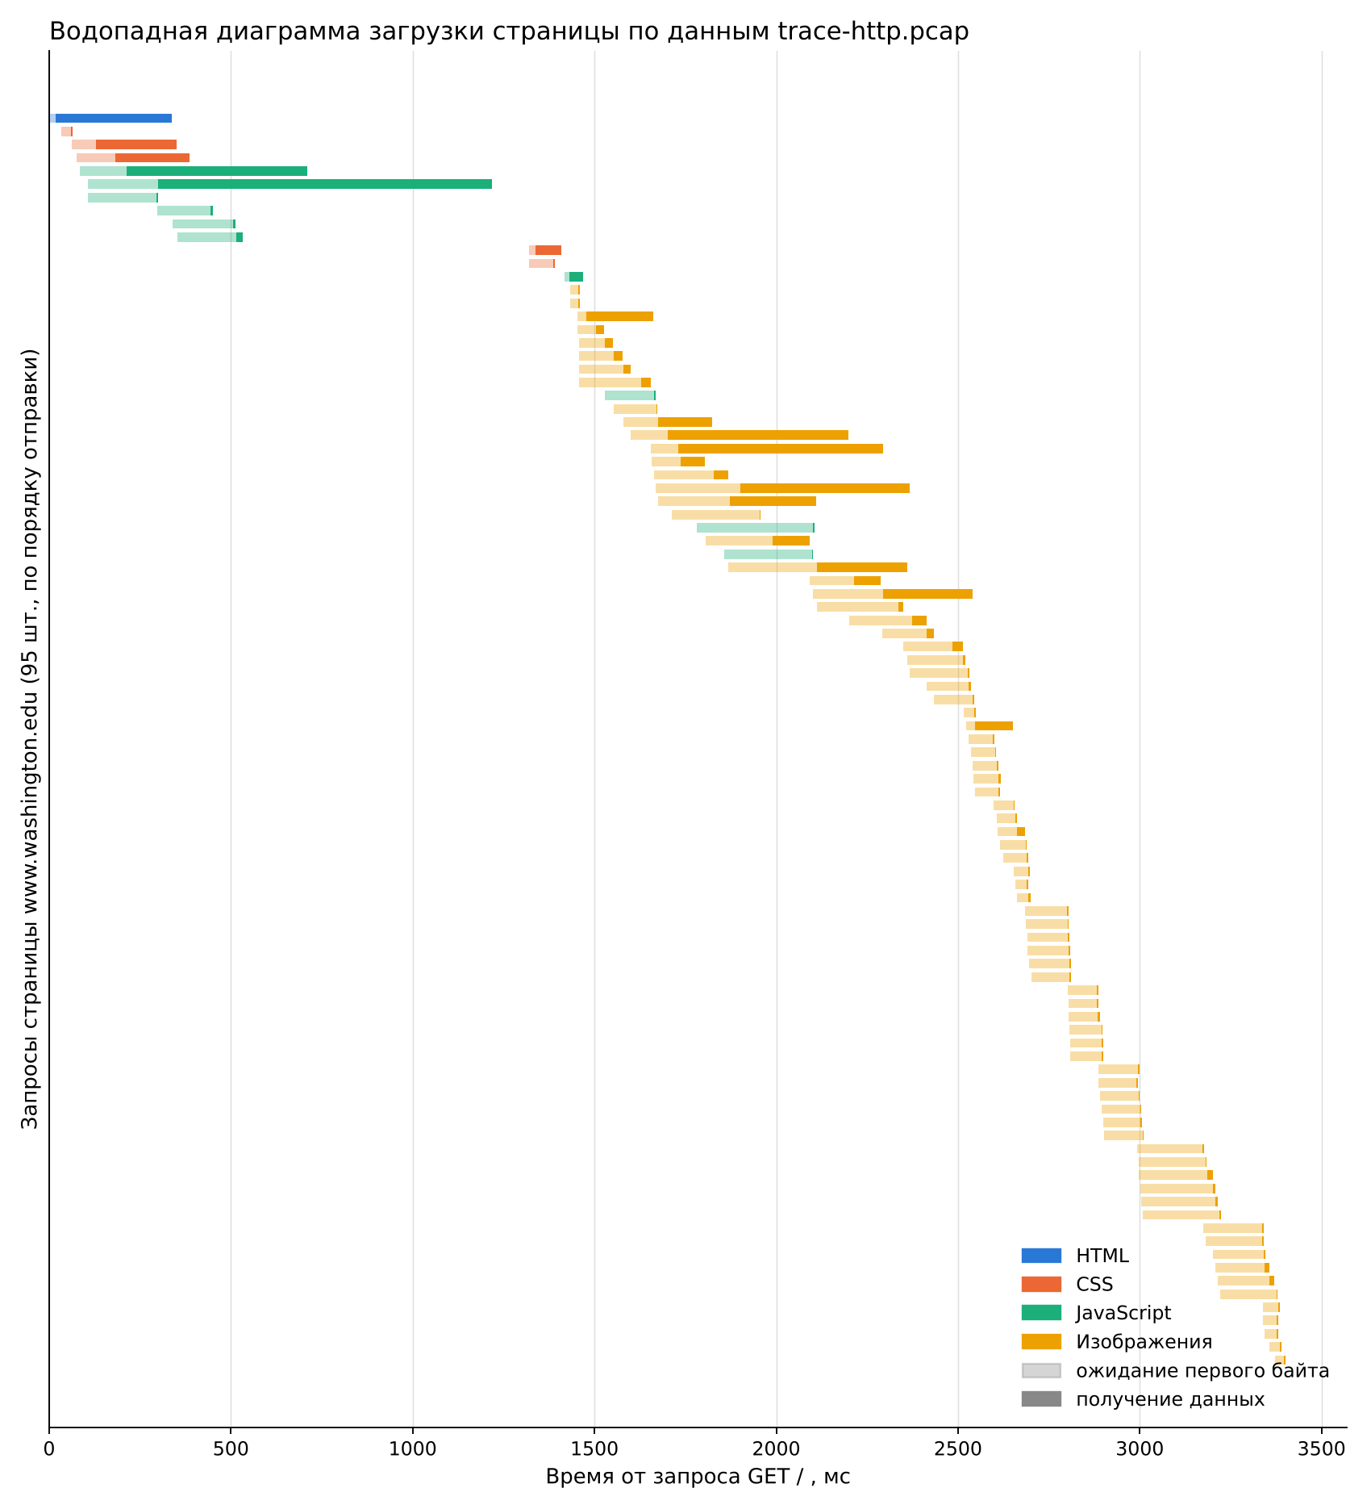
Рисунок 20 – Водопадная диаграмма загрузки www.washington.edu, построенная по данным trace-http.pcap

По времени запросов и ответов из трассировки построена водопадная диаграмма загрузки этой страницы. Каждая полоса это один запрос: светлая часть показывает ожидание первого байта ответа, тёмная часть показывает получение данных. На диаграмме видны три этапа. Сначала за 338 мс загружается HTML, и параллельно с ним браузер уже начинает запрашивать CSS и JavaScript из заголовка страницы. Затем примерно на 1 секунду (с 0,35 до 1,32 с) новые запросы не отправляются: браузер выполняет скрипты и строит страницу. На третьем этапе «лесенкой» загружаются 79 картинок. Браузер открыл к www.washington.edu 10 TCP-соединений и использовал их одновременно, поэтому полосы идут группами. Вся страница загрузилась примерно за 3,4 секунды.
Тестирование ресурса из практической работы 1
Сайт ufanet-pro.ru, выбранный в практической работе 1, проверен сервисом Google PageSpeed Insights (pagespeed.web.dev) 18 октября 2026 года.
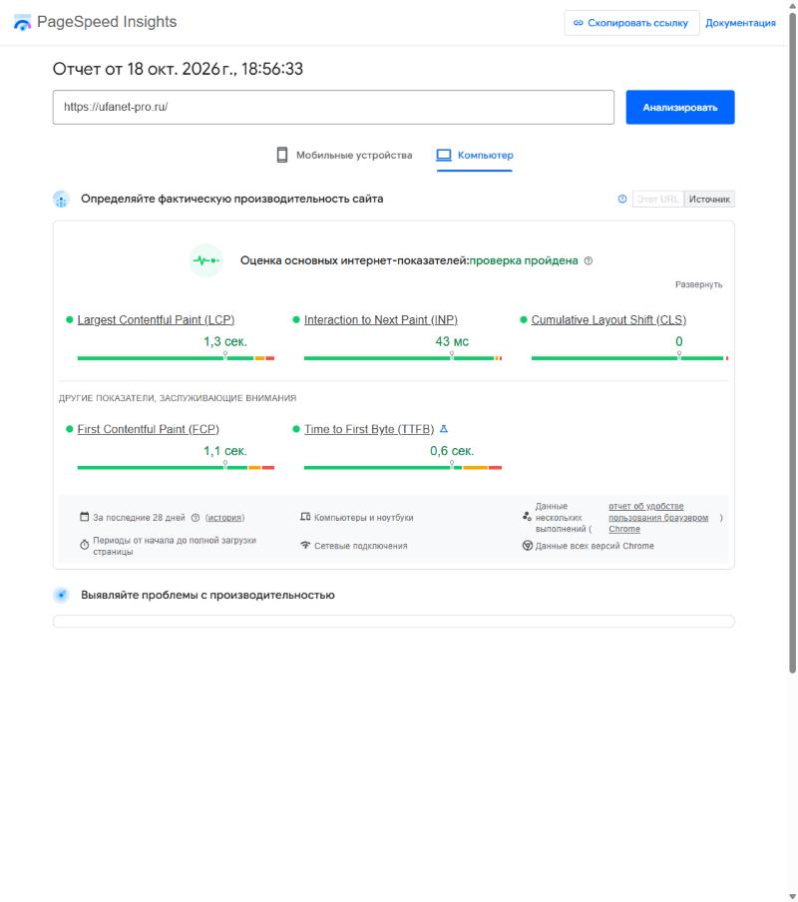
Рисунок 21 – PageSpeed Insights, ufanet-pro.ru: оценка реальной производительности для компьютеров

Верхний блок отчёта основан на данных реальных пользователей Chrome за последние 28 дней. Проверка основных интернет-показателей (Core Web Vitals) пройдена. Самый крупный элемент страницы появляется через 1,3 с (LCP), реакция на действия пользователя занимает 43 мс (INP), макет страницы не сдвигается при загрузке (CLS = 0). Первый контент появляется через 1,1 с (FCP), первый байт ответа приходит через 0,6 с (TTFB).
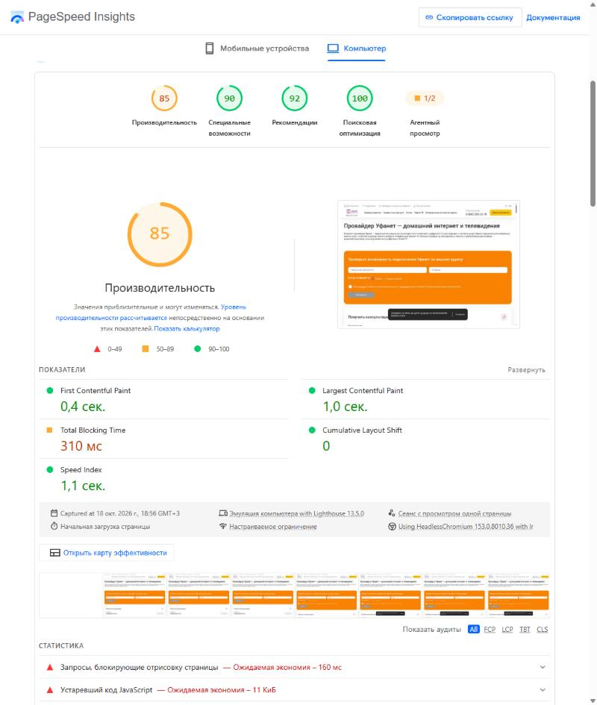
Рисунок 22 – PageSpeed Insights, ufanet-pro.ru: лабораторная проверка для компьютеров

Лабораторная проверка Lighthouse для компьютеров дала оценки: производительность 85, специальные возможности 90, рекомендации 92, поисковая оптимизация 100. Показатели загрузки хорошие: FCP 0,4 с, LCP 1,0 с, Speed Index 1,1 с, CLS 0. Слабое место это Total Blocking Time 310 мс: столько времени основной поток браузера занят скриптами и не реагирует на действия пользователя. Лента кадров под показателями показывает, как страница постепенно появлялась на экране.
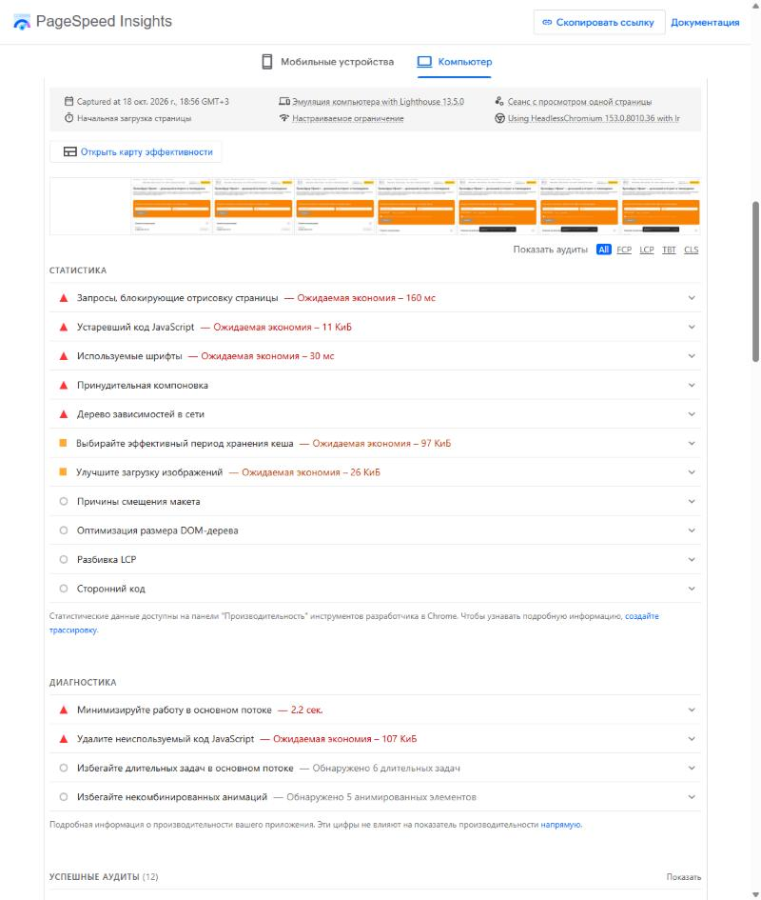
Рисунок 23 – PageSpeed Insights, ufanet-pro.ru: статистика и диагностика проблем

В разделах «Статистика» и «Диагностика» сервис перечисляет, что замедляет сайт и сколько можно сэкономить:
- запросы, блокирующие отрисовку страницы, - ожидаемая экономия 160 мс. Это CSS и скрипты, без которых браузер не начинает рисовать страницу;
- неиспользуемый код JavaScript - 107 КиБ, устаревший код JavaScript - 11 КиБ;
- работа в основном потоке занимает 2,2 с, найдено 6 длительных задач;
- слишком короткий срок хранения ресурсов в кэше - 97 КиБ можно было бы не загружать повторно. Это напрямую связано с заголовками Cache-Control и Expires из задания 3;
- неоптимизированные изображения - 26 КиБ.
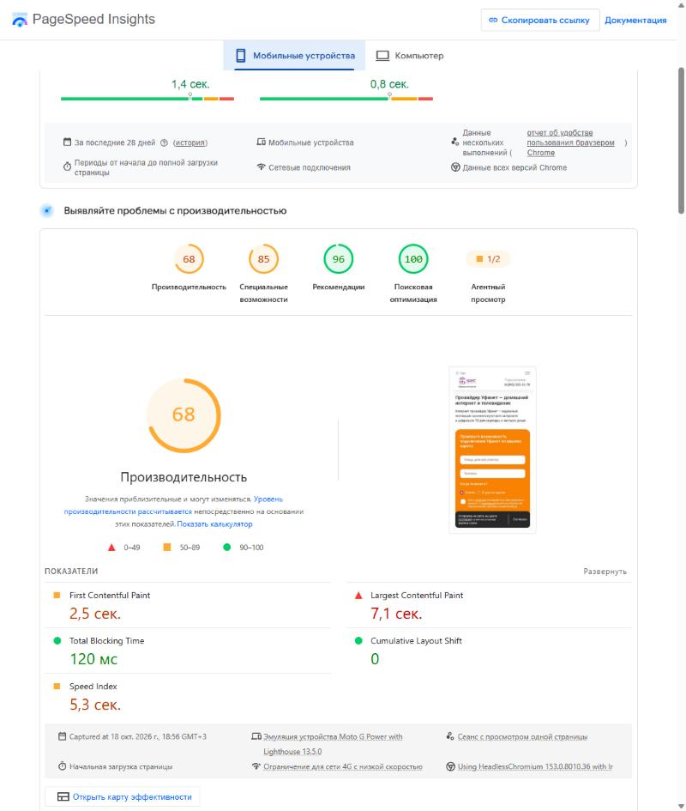
Рисунок 24 – PageSpeed Insights, ufanet-pro.ru: лабораторная проверка для мобильных устройств

Для мобильных устройств результат заметно хуже: производительность 68 из 100. Lighthouse имитирует телефон Moto G Power на медленной сети 4G. В этих условиях первый контент появляется через 2,5 с, а самый крупный элемент только через 7,1 с (красная зона, норма до 2,5 с). Speed Index 5,3 с. Значит, сайт оптимизирован в основном для компьютеров, а на телефонах крупные изображения и скрипты грузятся долго.
Ценность такой информации для веб-разработки в том, что она показывает, где именно теряется время загрузки, и даёт конкретные задачи с ожидаемым эффектом. Для ufanet-pro.ru это отложенная загрузка скриптов, удаление неиспользуемого JavaScript, сжатие изображений и увеличение срока кэширования. Водопадная диаграмма помогает увидеть порядок загрузки, блокирующие ресурсы и паузы, а данные реальных пользователей показывают, как сайт работает не в тесте, а у посетителей. От скорости загрузки зависят удобство сайта, конверсия заявок и позиции в поисковой выдаче Google.
Вывод
В работе с помощью Wireshark изучен протокол HTTP на сохранённой трассировке из 1398 пакетов, в которой 98 запросов GET и 98 ответов. Фильтры http, tcp и tcp.port == 80 || udp.port == 80 показали, что весь обмен идёт по TCP через порт 80 без шифрования. Разбор первого запроса и ответа показал назначение основных заголовков: Host, User-Agent, Accept, Cookie, Cache-Control, Server, Date, Last-Modified, Expires и ETag. На повторном запросе логотипа видно, как работает кэширование: браузер отправил If-Modified-Since и If-None-Match, а сервер ответил кодом 304 Not Modified без содержимого. Анализ загрузки www.washington.edu показал, что одна страница порождает 95 запросов к четырём серверам, включая сторонние сервисы Google, и загружается около 3,4 секунды. Проверка сайта ufanet-pro.ru в PageSpeed Insights дала 85 баллов для компьютеров и 68 для мобильных устройств и указала способы ускорения: убрать блокирующие и неиспользуемые скрипты, сжать изображения и увеличить срок кэширования.

